14-dars. Branchlarni birlashtirish va konfliktni hal qilish
O‘qituvchi bilan birga o‘rganamiz: sodda tushuntirish, rasmlar va amaliy qadamlar
Rasmlardagi fayl yoki branch nomi boshqacha bo‘lishi mumkin. Biz quyidagi mashqda ko‘rsatilgan o‘z faylimiz va branchimiz nomini ishlatamiz. Buyruqni yozayotganda har bir harf va bo‘sh joyni tekshiramiz.

1. Ikki yo‘nalishdagi ishni birga olamiz
“Bolalar, asosiy rejani bir yo‘nalishda, tuzatishni boshqa yo‘nalishda qildik. Endi yaxshi tuzatishni asosiy ishimizga olib kelamiz. Merge aynan shu birlashtirish uchun.”
Mashqni alohida o‘quv repozitoriysida bajaring. Kamida bitta boshlang‘ich commit va toza ishchi holat bo‘lsin. Misolda main ishlatiladi; sizda master bo‘lsa asosiy branch uchun o‘sha nomni yozing.

2. Avval oson birlashtirishni ko‘ramiz
Main branchda reja.txt yarating, ichiga bitta satr yozib commit qiling. So‘ng:
git switch -c bugfix
Yangi qoshimcha.txt yarating va “Hisobotni tekshirish” deb yozing.
git add qoshimcha.txt
git commit -m "Hisobot tekshiruvi eslatmasini qoshdim"
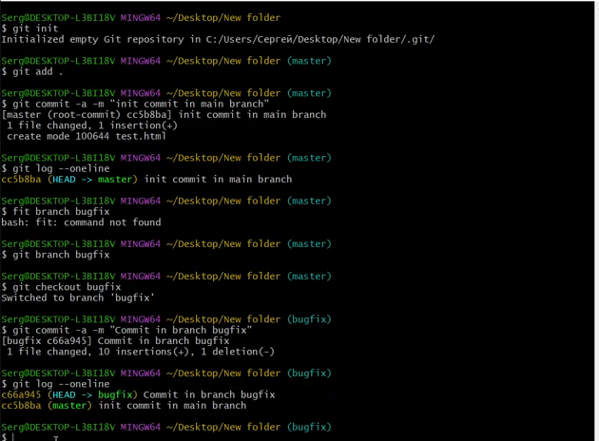
1-rasm. Tuzatish alohida yo‘nalishda qayd etilgan.

3. Qaysi branchga olib kelayotganimizni tekshiramiz
git switch main
git status
git merge bugfix
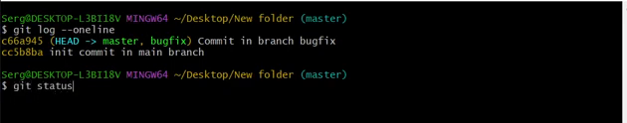
2-rasm. Asosiy yo‘nalish tuzatish holatiga olib kelingan.
“Biz main ichida turib bugfixni so‘radik. Demak, ish mainga kirdi. Aksincha branchda turib merge qilsak, yo‘nalish boshqa bo‘ladi. Avval manzilni bilamiz, keyin birlashtiramiz.”
Bu sodda holatda main bugfix yaratilgandan beri o‘zgarmagan. Git fast-forward bilan ko‘rsatkichni oldinga surishi mumkin; har merge albatta alohida merge commit yaratishi shart emas.
git log --oneline --graph --all
git status

4. Endi konfliktni ataylab hosil qilamiz
“Konflikt Git ishlamay qoldi degani emas. Ikkita ish bir joyni turlicha o‘zgartirgan, Git qaysi mazmun to‘g‘ri ekanini bizdan so‘rayapti.”
Toza main holatidan yangi branch oching:
git switch -c ziddiyat
reja.txt ning birinchi satrini aynan “Tarmoqdagi yangi reja”ga almashtiring va saqlang.
git add reja.txt
git commit -m "Tarmoqdagi rejani yangiladim"
git switch main
Endi shu faylning o‘sha birinchi satrini “Asosiy yangi reja”ga almashtiring, saqlang va commit qiling.
git add reja.txt
git commit -m "Asosiy rejani yangiladim"
git merge ziddiyat
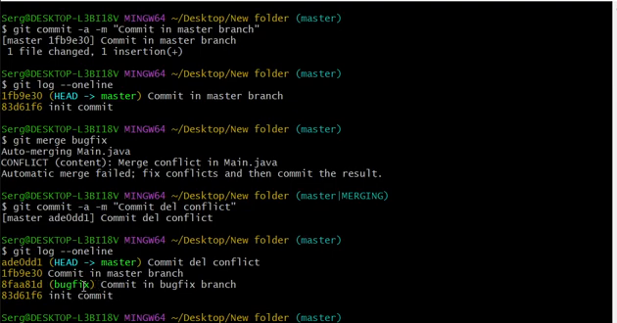
3-rasm. Birlashtirishda konflikt aniqlangan va keyin yakuniy qayd yaratilgan.
Kutiladigan javob: CONFLICT va automatic merge failed kabi yozuvlar. Bu mashqda aynan bir satrni ikki tarafda almashtirganimiz uchun to‘qnashuv chiqadi.

5. Belgilarni birga o‘qiymiz
git status
reja.txt ni muharrirda oching. Odatda shunga o‘xshash bo‘lak bo‘ladi:
<<<<<<< HEAD
Asosiy yangi reja
=======
Tarmoqdagi yangi reja
>>>>>>> ziddiyat
Bu satrlar terminalga yoziladigan buyruqlar emas — fayl ichidagi konflikt belgilari. HEAD tomoni hozirgi mainni, ikkinchi tomoni birlashtirilayotgan branchni ko‘rsatadi.
“Yuqoridagini avtomatik o‘chiramanmi? Yo‘q. Ikki matnni o‘qiyman, kerakli yakuniy mazmunni tanlayman. Birini olishim yoki ikkalasini ma’noli qilib birlashtirishim mumkin.”

6. Yakuniy matnni o‘zimiz yozamiz
Mashq uchun butun konflikt bo‘lagini “Kelishilgan yakuniy reja” degan bitta satr bilan almashtiring. <<<<<<<, ======= va >>>>>>> belgilari faylda qolmasin. Faylni saqlang.
git add reja.txt
git diff --cached
git commit -m "Rejadagi ziddiyatni kelishib hal qildim"
git status
git log --oneline --graph --all
“Faqat belgilarni o‘chirish yetmaydi: qolgan matn ham to‘g‘ri bo‘lsin. Haqiqiy dasturda tegishli tekshiruv yoki testni ham bajarish kerak. Bizning matn misolimizda kelishilgan satrni o‘qib tekshiramiz.”

7. Hali davom ettirishga tayyor bo‘lmasak
Agar merge hali konflikt holatida turgan bo‘lsa, boshlashdan oldingi holatga qaytishga urinish uchun:
git merge --abort
Bu buyruq yakunlangan merge commitni bekor qilish o‘rniga ishlamaydi. Mashqni toza ishchi holatda boshlaganimiz uchun qaytish tushunarli. Muhim avvalgi saqlanmagan ish bo‘lsa, qaytarish murakkablashishi mumkin.

8. Tezkor savol-javob
Merge oldidan nimani tekshiramiz? Javob: Qaysi branchga kiritayotganimizni va ishchi holatni.
Har bir merge yangi commit yaratadimi? Javob: Yo‘q. Fast-forward bo‘lishi mumkin.
Konfliktni kim hal qiladi? Javob: Mazmunni tushunadigan jamoa a’zolari; Git faqat to‘qnashgan joyni belgilaydi.

9. Mustaqil mashq
Avval qo‘shimcha faylni fast-forward orqali olib keling. Keyin yangi branchda aynan bir satrni o‘zgartirib konflikt hosil qiling, kelishilgan matn bilan hal qiling. Topshirish: boshlang‘ich branchlar, konflikt bo‘lagi, yakuniy matn, toza status va grafik tarix.
O‘qituvchiga: sayt oynalari hisob turi va yangilanishga qarab farqlanishi mumkin. Mahalliy buyruqlar bilan masofadagi hisob/ruxsat talabini ajratib tushuntiring.

